高三生物试题
第Ⅰ卷 ( 选择题，共45分)
本卷共30小题，每题只有一个选项符合题意，每题1.5分，共45分。
1.下列不属于现代生物进化理论基本观点的是
A.地理隔离是新物种形成的必要条件
B.进化是种群基因频率发生改变的过程
C.生物对环境的适应是长期自然选择的结果
D.突变和重组是不定向的，自然选择是定向的
2.如图表示分泌蛋白的合成、加工和运输过程，①、②、③表示细胞器，a、b、c表示某些过程。下列有
关说法不正确的是
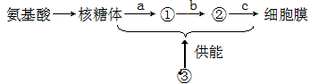
A.①、②、③分别是内质网、高尔基体和线粒体
B.该过程可以说明各细胞器的结构和功能之间具有密切的关系
C.a表示脱水缩合过程，b、c表示蛋白质的加工及运输过程
D.图解中的过程在原核细胞中也可以进行
3.激素的靶细胞之所以有特异性是因为
A.该细胞有可兴奋性 B.该细胞有多种受体
C.该细胞有特异性受体 D.该细胞正在生长时期
4. “君不见，高堂明镜悲白发，朝如青丝暮成雪”，从细胞学的角度分析，该过程中不会出现的变化是
A.细胞核体积缩小 B.细胞内水分减少
C.酶的活性降低 D.细胞内呼吸速率减慢
5.下列有关对物质染色鉴别的试剂、结果全对的一组是
A | 果糖 斐林 砖红色 | DNA 健那绿 绿色 | 淀粉 碘 蓝色
B | RNA 吡罗红 红色 | 脂肪 苏丹Ⅲ 橘黄色 | 酒精 高锰酸钾 灰绿色
C | 脂肪 龙胆紫 紫色 | DNA 甲基绿 绿色 | CO₂ 溴麝香草酚兰 黄色
D | 线粒体 健那绿 蓝绿 | 酒精 重铬酸钾 灰绿色 | RNA聚合酶 双缩脲 紫色
6.下列有关组成生物体细胞的化学元素的叙述中，错误的是
A.组成生物体的最基本元素是碳
B.H₁N₁病毒和桃树共有的元素是C、H、O、N、P等
C.占人体细胞干重百分比最多的元素是氧
D.Cu、Mn、Mo、B都是组成生物体的微量元素
7.李斯特氏菌是致死食源性细菌，会在人类的细胞之间快速传递，使人患脑膜炎。其原
因是该菌的一种InIC的蛋白可通过阻碍人类细胞中的Tuba蛋白的活性，使细胞膜更易
变形而有利于细菌的转移。下列叙述正确的是
A. 该菌进人人体细胞的方式是需要消耗能量的胞吞作用
B.该菌使人类细胞发生变形，说明细胞膜具有选择透过性
C. 与乳酸菌一样，该菌的遗传物质主要是DNA
D.Tuba蛋白和InIC蛋白的合成均需要内质网的加工
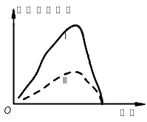
8.某人通过实验研究化合物X对淀粉酶活性的影响，结果如右图。曲线Ⅰ为只在底物中加入淀粉酶，曲线Ⅱ为在底物中加入淀粉酶和化合物X。下列分析错误的是
A.化合物X未影响淀粉酶活性的最适温度
B.曲线Ⅰ作为实验对照
C.化合物X对淀粉酶的活性有抑制作用，但未使酶完全失活
D.若底物溶液的pH升高，则曲线Ⅱ的顶点上移
9.下列关于颤藻的说法，正确的是
A.颤藻在分裂过程中不出现基因重组
B.颤藻的遗传物质是RNA
C.内质网是颤藻细胞内蛋白质的“加工机器”
D.线粒体是颤藻进行有氧呼吸的主要场所
10.下列不属于细胞凋亡现象的是
A.霜冻导致香蕉植株死亡 B.蝌蚪发育成为青蛙过程中尾部消失
C.被病原体感染细胞的清除 D.花瓣的自然凋落
11.下图为哺乳动物体内细胞的某些生命活动的示意图。据图判断，下列说法错误的是
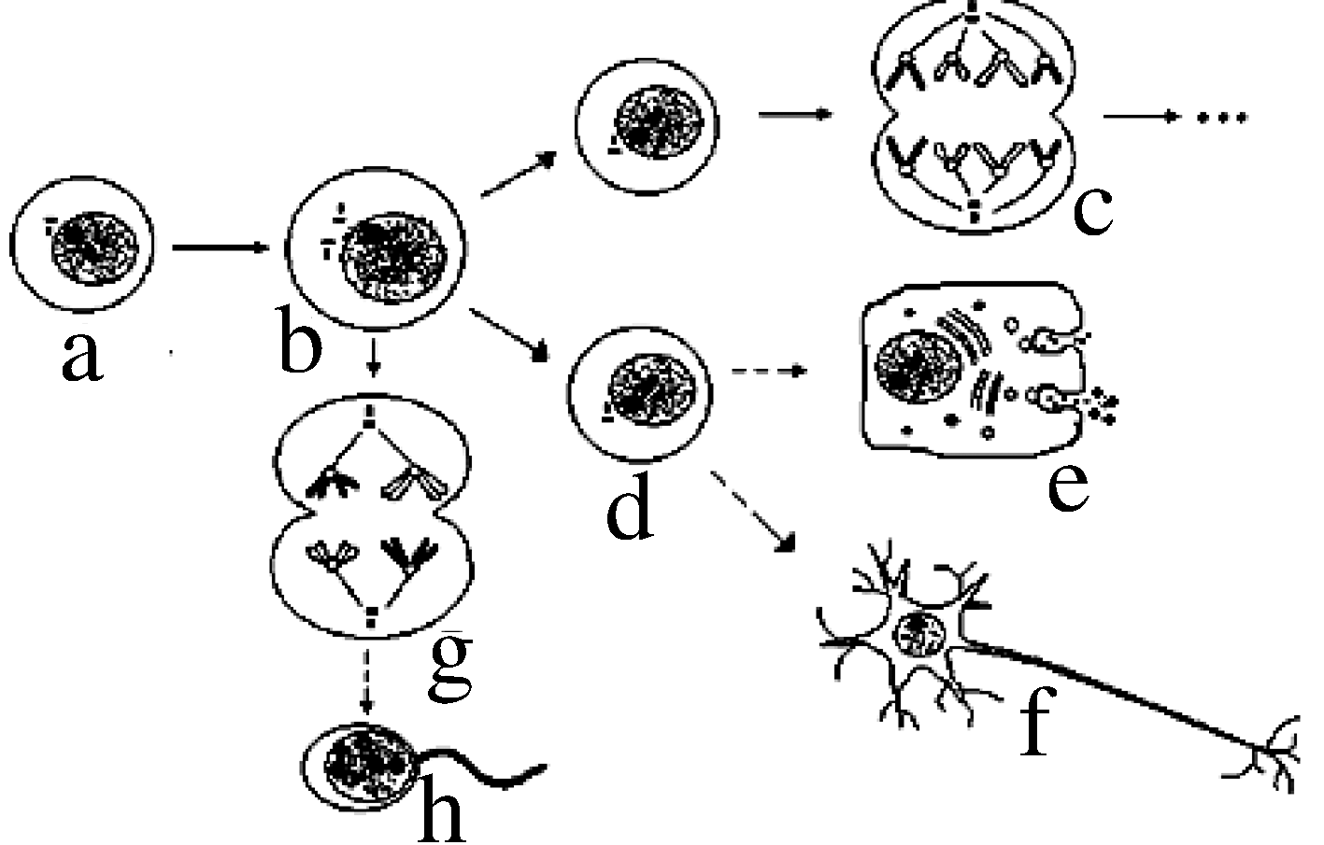
A.细胞a具有分裂和分化的功能
B.细胞c和h中染色体数目与细胞b不同
C.细胞f中同时含有X和Y染色体
D.细胞e所示生理过程取决于膜的选择透过性
12.下列关于遗传物质的说法正确的是
A.某个体遗传物质的遗传信息在该个体中均被表达
B.遗传物质的基本组成单位是脱氧核苷酸或核糖核苷酸
C.遗传信息的传递过程都遵循中心法则和分离定律
D.1个精原细胞产生的精子中遗传物质互不相同
13.下列关于高等动物体内细胞的生命历程的叙述错误的是
A.细胞增殖包括物质准备和细胞分裂两个连续的过程
B.细胞的分化有利于提高生物体各种生理功能的效率
C.细胞的癌变由于基因突变使细胞分裂异常，分化正常
D.细胞的衰老与凋亡并不能说明动物个体的衰老和死亡

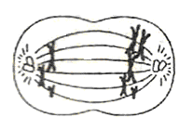
14.右图为某细胞正在进行减数分裂过程(仅画出部分染色体)，图中的现象是什么？若该细胞产生的配子参与受精，会发生何种情况
A.交叉互换 囊性纤维病
B. 同源染色体不分离 先天性愚型
C. 基因突变 镰刀型细胞贫血症
D.姐妹染色单体不分离 性腺发育不良
15.人患急性胃肠炎，往往会有抽搐的症状，原因是
A.失水过多 B.炎症造成人体吸收糖类减少
C.炎症造成人体吸收Ca²⁺减少 D.炎症造成人体吸收氨基酸减少
16.以下关于蛋白质及其功能的描述，正确的是
A.动物激素都是蛋白质，对生命活动具有重要调节作用
B.神经递质受体位于突触前膜，能与递质发生特异性结合，从而改变突触后膜对离子的通透性
C.抗体由浆细胞分泌，与相应抗原发生特异性结合，该过程属于体液免疫
D.生长激素由下丘脑分泌，主要促进蛋白质的合成和骨的生长
17.有关变异与进化的叙述，不正确的是
A.由二倍体西瓜培育出的三倍体无籽西瓜属于不可遗传的变异
B.基因突变有普遍性、随机性、低频性、不定向性等特性
C.当环境条件适宜时，生物种群的基因频率也可发生变化
D.长期使用某种除草剂可导致杂草的基因频率发生定向改变
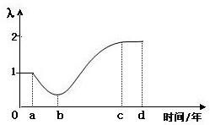
18.假定当年种群数量是一年前种群数量的λ倍，右图表示λ值随时间的变化曲线示意图。下列相关叙述错误的是
A.0-a年，种群数量不变，其年龄组成是稳定型
B.a-b年，种群数量下降，其年龄组成是衰退型
C.b-c年，种群数量增加，种群呈“S”型增长
D.c-d年，种群数量增加，其年龄组成是增长型

19.作物育种技术是遗传学研究的重要内容之一，下列关于作物育种的叙述正确的是
A.袁隆平培育的高产、抗逆性强的杂交水稻是基因突变的结果
B. 培育无子番茄可用适宜浓度的生长素处理未授粉的雌蕊柱头
C. 改良缺乏某种抗病性的水稻品种常采用单倍体育种
D.把两个小麦优良性状结合在一起常采用细胞融合技术
20.下图是某生态农业示意图，有关说法错误的是
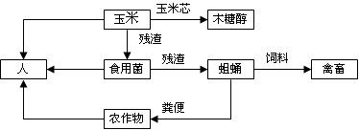

A.用玉米的副产品玉米芯生产木糖醇，可增加经济效益
B.用残渣来培育食用菌和蛆蛹，实现了物质的多级利用
C.用蛆蛹粪便作为有机肥还田，运用了能量循环再生的原理
D.该生态农业的运转离不开人的管理
21.关于叶肉细胞在光照条件下产生ATP的描述，正确的是
A.无氧条件下，光合作用是细胞ATP的唯一来源
B.有氧条件下，线粒体、叶绿体和细胞质基质都能产生ATP
C.线粒体和叶绿体合成ATP都依赖氧
D.细胞质中消耗的ATP均来源于线粒体和叶绿体
22.下列叙述中，不能说明“基因和染色体存在平行关系”的是
A. 基因发生突变，在显微镜下观察不到染色体的变化
B.非等位基因控制的性状自由组合，非同源染色体能自由组合
C. Aa杂合子发生染色体缺失后，可表现出a基因控制的性状
D.二倍体生物形成配子时基因和染色体数目均减半
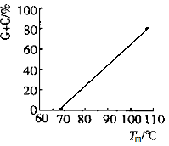
23.DNA熔解温度(Tm)是使DNA双螺旋结构解开一半时所需要的温度，不同种类DNA的Tm值不同。右图表示的DNA分子中G＋C含量(占全部碱基的比例)与Tm的关系。下列有关叙述不正确的是
A.一般地说．DNA分子的Tm值与G＋C含量呈正相关
B.Tm值相同的DNA分了中G＋C数量有可能不同
C.维持 DNA 双螺旋结构的主要化学键有氢键和磷酸二酯键
D.整个DNA分子中G与C之间的氢键数量比A与T之间多

24.在某市的农业示范基地，海虫草等“海水蔬菜”长势良好。这是一些从国外引进的蔬
菜品种，以高盐分的海水进行浇灌，所需无机盐由海水提供，生长周期短，营养价值高，
被列为国家八六三推广技术项目。大面积推广“海水蔬菜”种植的目的不包括
A.节约淡水资源，缓解水资源短缺的问题
B.增加当地的生物多样性，提高生态系统稳定性
C.充分利用闲置的盐碱地，减少对耕地的需求压力
D.减少化肥用量，有利于保护环境
25.关于图中甲、乙和丙所示内容及分析，正确的是
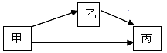
选 项 | 内 容 | 分 析
A | 人体内环境的主要成分和物质移动方向 | 丙为细胞内液
B | 呈递抗原的细胞和途径 | 乙产生抗体
C | 生物群落的成分和能量移动方向 | 丙为消费者
D | 三种生物构成的两条食物链 | 乙与丙存在捕食和竞争关系
26.香豌豆的花色由两对等位基因(B、b)和(R、r)控制，只有B、R同时存在时才表现为
红花。甲、乙两株开白花的品种杂交，F₁全部开红花，F₁自交得到的F₂代，开红花与开
白花的比例是9：7。甲、乙两株开白花的品种的基因型分别是
A.bbRr、BBrr B.BBrr、bbRR C. Bbrr、bbrr D.bbrr、bbRR
27.如下图所示，将二倍体植株①和②杂交得到③，再将③作进一步处理。对此分析错误的是
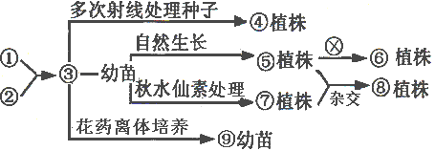

A.由⑤得到⑥的育种原理是基因重组
B.图中秋水仙素的作用是使染色体数目加倍
C.若③的基因型是AaBbdd，⑨的基因型可能是aBd
D.③至④的过程中，所产生的变异都有利于生产

28.下图是某植物叶片中物质或生理过程的变化曲线。有关描述错误的是
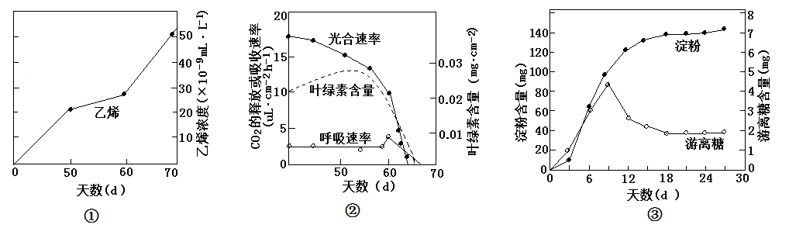
A.处于图①状态的植物叶片可能正处于衰老过程中
B.叶绿素含量下降是图②时期叶片光合速率下降的主要原因之一
C.图③表明淀粉的形成是由细胞中的游离的糖转化而来
D.图①②③中所示的变化均是植物叶肉细胞衰老的生理表现
29.“环境激素”是指在人类生产和生活过程中产生的释放到环境中并持久存在的天然植
物激素和人工合成的化学污染物，被称为21世纪的公害。如杀虫剂、塑料增塑剂、除草
剂、洗涤剂等。在动物体内富集引起神经系统失调、内分泌紊乱等症状。下列有关叙述
中不正确的是
A.“环境激素”可能通过干扰激素的降解导致激素含量过多
B. “环境激素”只能通过干扰动物体内的激素调节机制影响健康
C. “环境激素”可能通过干扰激素调节导致激素分泌不足
D.污染的河流中出现雄性化雌鱼，标明环境中存在类雄性激素“环境激素”
30.人体的甲状旁腺和甲状腺C细胞分别分泌甲状旁腺素和降钙素。下图表示的是人体血
钙浓度变化的示意图，有关说法正确的是
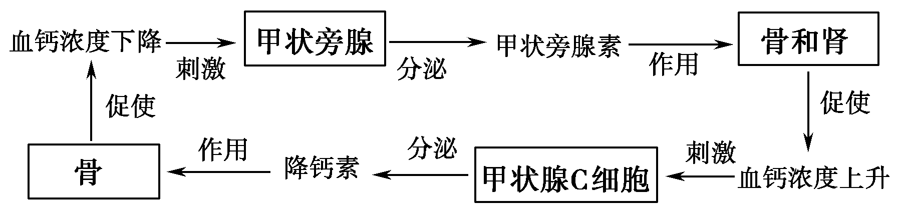

A.甲状旁腺素只通过促进肾对钙离子的重吸收而提高血钙浓度
B.甲状旁腺素和降钙素对血钙的调节表现为协同作用
C.降钙素不能促进肾小管对钙离子的重吸收过程
D.降钙素作用的靶器官是肾和骨

第Ⅱ卷 ( 共55分)
本卷含六个题，请将答案填写在相应位置。
题号 | 31 | 32 | 33 | 34 | 35 | 36 | Ⅱ卷总分
得分
31.(7分)下图1表示某细胞结构示意图，图2、图3表示细胞内有关的生理过程，请据图回答：
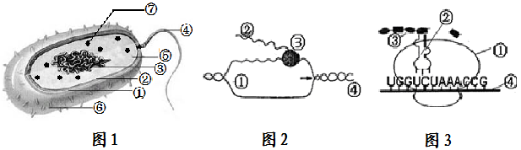

(1)图1所示的细胞②的主要成分是 。图3中的①结构应该与图1中的[ ]相同
(2)图2、图3分别表示 和 两个生理过程，两图中可能为同一物质的是图2中的[ ]与图3中④。
(3)图2中的3为 ，图3中②搬运的氨基酸的密码子为 。

32.(12分)线虫是所有蠕虫的通称，土壤中的线虫对环境变化敏感，分布广泛，是一种土壤污染程度的指示生物。请回答有关问题：
(1)土壤线虫的食性多样，这对促进生态系统的 两大重要功能，维持土壤生态系统的 具有重要意义，其中自由生活的线虫能促进土壤有机物的降解，这些线虫属于生态系统成分中的 。
(2)若要调查土壤中线虫的种类和数量，可采用淘洗→过筛→离心的方法分离提取线虫，在解剖镜下观察，对观察到的线虫进行 和 ，如果调查结果显示线虫的种类减少，并且能在极端条件下生存的线虫呈增多趋势，说明被调查的土壤 。
(3)下图表示某项研究的实验结果，图中Cu50表示每Kg干土中添加50mg的Cu, 不施加铜的为对照处理。
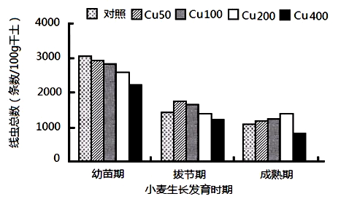
本项研究探究的问题 。为保证上述实验结果的准确性，实验的每个处理需重复3次，则实验者应设置实验组的样本数为 个。通过图中数据分析得出结论是：
。
33．（8分）人体在特殊情况下，会产生针对自身细胞表面某些受体的抗体。如重症肌无力是由于机体产生能与乙酰胆碱受体特异性结合的抗体，但该抗体不能发挥乙酰胆碱的作用（如甲图所示）。“Graves氏病”是由于机体产生针对促甲状腺激素受体的抗体，而该种抗体能发挥与促甲状腺激素相同的生理作用，但甲状腺激素不会影响该抗体的分泌（如乙图所示）。请分析回答：
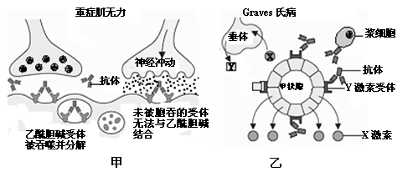
（1）在正常人体内，兴奋到达神经—肌肉突触时，储存在突触小泡中的乙酰胆碱就被释放到突触间隙中，与受体结合后使突触后膜兴奋，肌肉收缩。重症肌无力患者的乙酰胆碱受体与抗体结合后，导致 和 ，使乙酰胆碱受体数量减少和功能部分丧失，表现为重症肌无力。
（2）根据乙图分析：与正常人相比，Graves氏病患者Y激素的分泌量 ，X激素的分泌量 。由此判断，Graves氏病患者的体温往往比正常人 。
（3）在“重症肌无力”与“Graves氏病”患者体内，促甲状腺激素受体和乙酰胆碱受体都是 ，从而引起特异性免疫反应。由上述分析可知，参与人体的稳态调节的有 等。
34.(9分)青桐木是一种多用途油料植物。研究者选取长势一致、无病虫害的青桐木幼苗随机均分为6组，用均质土壤盆栽，放在自然光照下的塑料大棚中培养，每1 0天轮换植株的位置，测量并计算相关的数据。结果如下表：
组别 | 处理方式 |  | 叶绿素 | 光合速率
组别 | 土壤含水量 | 氮肥 | (μg·cm⁻²) | (molO₂·m⁻²)
1 | 80％ | - | 216．09 | 12．11
2 | 80％ | + | 475．27 | 19．26
3 | 50％ | - | 323．14 | 12．77
4 | 50％ | + | 518．78 | 14．60
5 | 30％ | - | 449．06 | 15．03
6 | 30％ | + | 529．18 | 14．09

注：“+”表示施氮肥；“—”表示不施氮肥
(1)每10天轮换植株的位置是为了控制实验的 变量。
(2)第2组与第1组对比，第4组与第3组对比，可知施氮肥处理引起光合速率上升。从表中数据分析，原因可能是 ，促使光反应阶段产生的 增加。
(3)第6组与第5组对比，可知施氮肥处理引起光合速率降低。原因可能是含水量30％的土壤在施氮肥以后，土壤溶液浓度升高，根对水分的吸收减少，叶片气孔开放程度降低，导致 吸收量减少，引起光合作用过程的 阶段形成的产物减少。
(4)本实验中的自变量有 。
35.(11分)某种鸟的羽色受两对相互独立的等位基因控制。基因B控制蓝色物质的合成，
基因Y控制黄色物质的合成，bbyy个体显白色，其遗传机理如图所示。请据图回答：
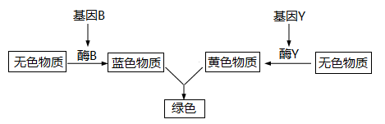
(1)鸟的羽色这一性状的遗传遵循___________________________定律。
(2)若已知酶Y的氨基酸排列顺序，________(能/不能)确定基因Y转录的mRNA的碱
基排列顺序，理由是：______________________________________________。
(3)若将多对纯合蓝色雌鸟和纯合黄色雄鸟杂交，再让子一代雌雄交配，则F₂中的表
现型及其比例为___________。
(4)请设计一个简便的实验鉴定在一个繁殖季节内某蓝色雄性个体的基因型 ：选择
多只 个体与之杂交，①若 ，该蓝色亲本为杂合子；②若 ，则蓝色亲本很可能为纯合子。
36.(8分)应用生物工程技术可以获得人们需要的生物新品种或新产品。请据图回答下列问题：
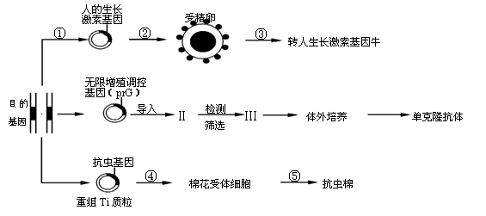
（1）①过程是指 ，被称为基因工程的核心步骤。
（2）③过程采用的技术包括 。③过程培养到桑葚胚或囊胚阶段，可以采用 技术，培育出多头相同的转基因牛犊。受体母牛在接受转人生长激素基因牛胚胎之前须经过 处理，以便为胚胎发育提供相同的生理环境。
（3）有人发现prG能激发细胞不断分裂，可以通过基因工程将该调控基因导入特定的受体细胞来制备单克隆抗体，受体细胞Ⅱ最可能是 细胞，Ⅲ代表的细胞具有 的特点。
（4）在抗虫棉培育过程中，④过程中的受体细胞如果采用愈伤组织细胞，与采用叶肉细胞相比较，其优点是 ，⑤过程常用的生长调节剂一般可以分为生长素类、 和 赤霉素类。高三生物试题参考答案
一、选择题
1～ 5 A D C A D 6～10 C A D A A 11～15 D B C B C
16～20 C A C B C 21～25 B A D B D 26～30 B D D B C
二、非选择题(除特殊说明外，每空1分)
31、(1)磷脂(脂质)、蛋白质(少填不给分) (2)⑦
(3)转录(RNA合成) 翻译(白质合成) ② (4)RNA聚合酶 UCU
32、(1)物质循环和能量流动 稳态（或稳定或相对稳定） 分解者
(2)分类 计数 受到污染
(3)不同浓度的Cu(1分)在小麦不同生长发育时期(1分)对土壤线虫数量的影响(1分) 36 不同处理在小麦不同生长发育时期对土壤线虫数量的影响不同(2分) (或“幼苗期随Cu浓度增加土壤线虫数量减少(1分)，拔节期和成熟期随Cu浓度增加土壤线虫数量先升后降(1分)”)
33、（1）乙酰胆碱受体被胞吞并分解 未胞吞的受体无法与乙酰胆碱结合
（2）减少 增加 高
（3）抗原 神经调节、体液调节、免疫调节 （2分）
34、(1)无关 (2)叶绿素含量增加(2分) [H]、ATP(2分)
(3)CO₂ 暗反应 (4)土壤含水量、氮肥处理 (2分)
35、(1)基因的自由组合 (2)不能 一种氨基酸可能对应多种密码子
(3)绿色：黄色：蓝色：白色＝9：3：3：1（2分）
(4)白色雌性（2分） ①出现白色后代（2分） ②只出现蓝色后代（2分）
36、(1)基因表达载体的构建
(2)早期胚胎培养、胚胎移植 胚胎分割 同期发情
(3)浆（或效应B细胞） 既能无限增殖又能产生专一性抗体
(4)全能性更高 细胞分裂素

